Краткосрочное планирование урока русского языка
Предмет:  Русский язык | Четверть ІҮ Урок № 58  22.04.2016 |  | Класс 9
Тема урока | Замена прямой речи косвенной
Ссылки | http://bnews.kz  https://www.google.kz/url?sa=t&rct=j&q=&esrc=s&source=video&cd=1&cad=rja&uact=8&ved=0ahUKEwjPh7XojpfMAhXEKJoKHcK9DNAQtwIIGjAA&url=https%3A%2F%2Fwww.youtube.com%2Fwatch%3Fv%3DtlWWJNs_av0&usg=AFQjCNFvXrSlNtSTZKmFoMw6bHq8_XUiyQ&bvm=bv.119745492,d.bGs
Цели урока | Научиться заменять прямую речь косвенной, учитывая особенность предложений по цели высказывания. Уметь пользоваться косвенной речью в жизни.  Развивать функциональную грамотность, умение работать самостоятельно и в коллективе по изучению новой темы; совершенствовать орфографические и пунктуационные навыки.  Воспитывать внимание, наблюдательность, нравственность, доброе отношение к окружающим, привить прилежание к изучению других языков
Результаты обучения для учащихся | 1.Учащиеся познакомятся со способом передачи чужой мысли – косвенной речью; заменят прямую речь косвенной;  2. Закрепят навыки самостоятельной работы над темой; будут рассуждать,  анализировать.  3. Поймут значимость самоанализа, самоконтроля при выполнении групповых и индивидуальных заданий; примут активное участие в обсуждении общих заданий; задумаются о внимательном отношении к слову, о важности трехъязычия
Основные идеи, отработанные по теме урока | Идея трехъязычия
Задания | Время | Чем будет заниматься учитель |  | Чем будут заниматься ученики
1.Организационный момент | 1 мин. | - Эмоциональный настрой на урок. Орг. момент.  Психологический настрой (слова учителя):  Здравствуйте! Салеметсиздер ме? Hello! Сегодня у нас необычный урок, поэтому я здороваюсь с вами на трех языках. |  | Дети встали, подровнялись.
2. Проверка домашней работы: | 3 мин. | Что было задано на дом? (найти предложения с прямой и косвенной речью в тексте, объяснить постановку знаков препинания при прямой и косвенной речи, нарисовать схемы к предложениям с прямой речью)  Учащимся раздаются таблицы «Критерии оценок», учитель разъясняет суть выставления оценок для того, чтобы они могли выставить себе оценки в конце урока. |  | Учащиеся читают домашнюю работу, объясняют знаки препинания
3.Вызов | 5 мин. | Актуализация опорных знаний. Стратегия «Мозговой штурм»  Какая речь называется прямой?  Какие знаки препинания ставятся при прямой речи?  Какая речь называется косвенной?  Какие знаки препинания ставятся при косвенной речи?  Можно ли заменить прямую речь косвенной?  Какие получаются при этом предложения? |  | Учащиеся отвечают на вопросы 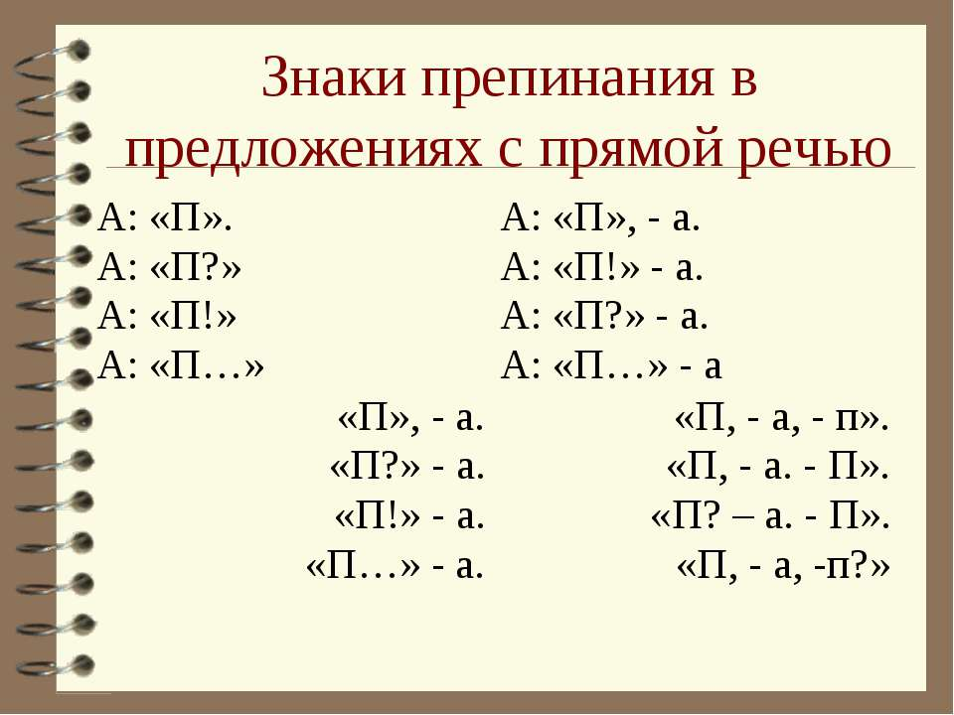
4.Изучение нового материала  5.Осмысление | 20 мин.  3 мин.  5 мин. | - Переход к новой теме.  1) Знакомство с эпиграфом урока: И.Я.Яковлев г...ворил: «Один язык-один ум, два язык...-два ума, три языка-три ума».  Ребята, как вы думаете о чем мы будем с вами сегодня говорить на уроке?  Вставьте пропущенные буквы, обоснуйте ответ. Можно ли переделать прямую речь в эпиграфе в косвенную?  какие изменения претерпевает предложение?  На том уроке мы говорили, что бывают ситуации в нашей жизни, когда необходима именно дословная передача чужой речи. Этому и будет посвящено сегодняшнее наше занятие.  Тема нашего урока: Замена прямой речи косвенной.  Скажите, а какова цель нашего урока? (Уметь заменять прямую речь на косвенную.)  2)Работа с текстом.  Перед вами лежит текст. Внимательно прочитайте.  Языки-фактор прогресса  «Мы бережно пронесли единство сквозь тернии к успеху более двух десятилетий независимости и гордимся этим, потому что в мире наблюдаем столкновение по религиозным, национальным и другим причинам. Наша казахская толерантность, понимание и терпимость произвели единство», - сказал Н.Назарбаев. Он отметил, что внутреннее единство государства чрезвычайно важно при нынешней ситуации в мире.  Говоря об английском языке, президент выразил, что он необходим стране для выхода на мировую арену. «Возвысить свою нацию, унижая другую нацию невозможно, поэтому я говорю о трехъязычии и каждый язык - это богатство человека», - отметил Глава государства.  «Из 10 млн книг, которые издаются в мире, 85% выходят на английском языке, так как наука, развитие, информационные технологии - все идет на английском языке», - подчеркнул президент.  - Словарная работа: (тернии, толерантность, арена, прогресс)  - Стратегия «Толстые и тонкие вопросы», «Одиночный пузырь» Переведите ключевые слова на два языка (на интерактивной доске)  Задание по группам: І группа-составляет «Толстые и тонкие вопросы», вторая группа слушает и отвечает:  О чем этот текст?  Какова главная мысль текста?  Что мы наблюдаем в последнее время?  Что повлияло на единство народа?  Важно ли единство народа при нынешней ситуации?  Чего сделать невозможно?  Какой язык мы должны знать?  Почему нельзя забывать русский язык?  Какой язык нам необходим? Почему?  Почему языки-фактор прогресса?  Вторая группа составляет «Одиночный пузырь» (тілдер, languages; байлық, wealth; даму, development; ғылым, the science)  - Стратегия «Замени». Нужно заменить предложения с прямой речью на предложения с косвенной речью. Задание для всех. Работа в тетрадях.  Разборы: синтаксический разбор ( Президент отметил, что внутренннее единство государства чрезвычайно важно при нынешней ситуации), морфологический разбор сущ.(языке), по составу (пронесли).  2) Стратегия «График». Распределите замененные косвенной речью предложения текста по графику ( на интерактивной доске)  3) Стратегия «Три пальмы»  Выходят три учащихся. Учитель объясняет правила игры: Первый ученик задает вопрос, второй передает прямую речь, третий заменяет прямую речь косвенной.  Видеоролик о трехъязычии.  На осмысление видео стартегия «Рыбья кость»  Учитель объясняет, как заполняется схема ( на интерактивной доске)  Аргументы  госуд. язык межнац. язык веление времени  каз.яз. рус.яз. англ.яз  Факты |  | Отвечают на вопросы:  1. Вставляют пропущенные буквы: о-проверочное слово говор, а- родит. падеж.  2. О языке.  3. Прямую речь можно переделать в косвенную (И.Я.Яковлев отметил, что один язык-один ум, два языка-два ума, три языка-три ума.)  4. Предложение с косвенной речью имеет форму СПП с придаточным изъяснительным, в которм слова автора-главное предл., а чужая речь-придаточное. Если П.Р.-повеств. предл.,то соединяются союзом что, если П.Р. –побудительное предл., то ставится союз чтобы, если П.Р. вопросительное- кто, что, где, как, когда,ли  1.Задание по группам: І группа-составляет «Толстые и тонкие вопросы», «Одиночный пузырь». Рисуют схему на интерактивной доске  2. Перевод (тілдер, languages; байлық, wealth; даму, development; ғылым, the science, бірлік, Unity)  3. Стратегия «Замени» Н.Назарбаев скзал, что мы бережно пронесли единство сквозь тернии к успеху более двух десятилетий независимости и гордимся этим, потому что в мире наблюдаем столкновение по религиозным, национальным и другим причинам. Наша казахская толерантность, понимание и терпимость произвели единство.  Глава государства отметил, что возвысить свою нацию, унижая другую нацию невозможно, поэтому он говорил о трехъязычии, что каждый язык - это богатство человека.  Президент подчеркнул, что из 10 млн книг, которые издаются в мире, 85% выходят на английском языке, так как наука, развитие, информационные технологии - все идет на английском языке.  4. Выполняют синтаксический разбор: Президент отметил, что внутренннее единство государства чрезвычайно важно при нынешней ситуации), морфологический разбор сущ.(языке), по составу (пронесли).  2)Учащиеся заполняют «График», аргументируют  3)Стратегия «Три пальмы» Первый задает вопрос (Останешься ли ты в десятом классе?), второй должен озвучить прямую речь (Она сказала: «Останешься ли ты в десятом классе?»), третий учащийся переделает в прямую речь в косвенную (Она спросила о том, останусь ли я в десятом классе.)  І Я хочу изучить английский язык. ІІ Алибек сказал: «Я хочу изучить английский язык.» ІІІ Алибек сказал, что хочет изучить английский язык.  І Мне нравятся слова президента о трехъязычии. ІІ Алина сказала: «Мне нравятся слова президента о трехъязычии.» ІІІ Алина сказала, что ей нравятся слова президента о трехъязычии.  Учащиеся смотрят видоеролик  Заполняют на интерактивной доске схему, аргументируя свой ответ
6. Рефлексия | 3 мин. | - Рефлексия.  Что нового мы узнали на уроке?  Можно ли заменить прямую речь косвенной?  Какие получаются при этом предложения?  - Стратегия «Синквейн»  - Какие вы знаете пословицы и поговорки о языке? А на казахском языке? |  | Учащиеся пишут пятистишие по стратегии «Синквейн»  Язык  Современный, успешный  Развивает, объединяет, возвышает  Языки-фактор прогресса  Трехъязычие  Жало остро, а язык - острей того. Кто с языком, тот с пирогом. Язык до Киева доведет. Русский язык сила слабого! Без языка и колокол нем.  Тіл тас жарады, тас жармаса- бас жарады. Ана тілің-тұғырың. Өзге тілдің бәрін біл, өз тіліңді ұмытпа.
7. Оценивание | 2 мин. | Учащимся заранее раздали таблицу «Критерии выставления оценок», они заполняют ее, оценивая себя, а учитель озвучивает оценки. Покажи своё отношение к уроку: урок удался – большой палец вверх, мне понравилось, но не всё было понятно – большой палец в сторону, мне многое непонятно – большой палец вниз. |  | Изображают своё отношение к уроку, заполняют «Таблицу критерии оценок»
7. Д/З | 2 мин. | Домашняя работа: написать эссе на тему «Трехъязычие». Повторить правила: «Прямая и косвенная речь. Знаки препинания при них». |  | Записывают в дневник
8. Оборудование | Учебник по русскому языку для 9 класса общеобразовательной школы с казахским языком обучения, презентация,маркеры, листы формат –А3, учебник, тетради, стикеры, интерактивная доска

